
МИНОБРНАУКИ РОССИИ
Федеральное государственное бюджетное образовательное учреждение
высшего образования
«МИРЭА − Российский технологический университет»
РТУ МИРЭА
Институт информационных технологий (ИИТ)
Кафедра практической и прикладной информатики (ППИ)

ОТЧЕТ ПО ПРАКТИЧЕСКОЙ РАБОТЕ
по дисциплине «Реинжиниринг бизнес-процессов»

Практическое занятие № 2

Студент группы ИНБО-01-17 | ИНБО-12-23, Албахтин И.В. | (подпись)
Преподаватель | Лентяева Татьяна Владимировна | (подпись)
Отчет представлен | «26» февраля 2026 г.

Москва 2026 г.
Цель занятия:
Освоение методов моделирования бизнес-процессов с использованием различных нотаций (IDEF0, EPC и BPMN 2.0), а также формирование навыков построения функциональных и процессных моделей на основе анализа предметной области.
Постановка задачи:
На основе полученных результатов и построенных диаграмм
практического занятия №1смоделировать бизнес-процессы в других нотациях:
а) процесс «Организация подготовительно-раскройного производства»
представить в виде процессно-событийной модели и модели в нотации BPMN 2.0;
б) процесс «Выполнение заказа клиента интернет-магазина» представить в виде функциональной диаграммы и процессно-событийной модели;
в) процесс «Прием на работу сотрудника» представить в виде функциональной диаграммы и модели в нотации BPMN 2.0;
г) подготовить отчет о проделанной работе и результат представить преподавателю в формате pdf. Отчет должен иметь титульный лист и содержать рисунки построенных диаграмм бизнес-процессов (все рисунки должны быть подписаны);
д) обсудить полученные результаты в группе, выявить возможные
семантические и логические ошибки.

Результат работы:
А) Процесс «Организация подготовительно-раскройного производства»
1) В виде процессно-событийной модели:
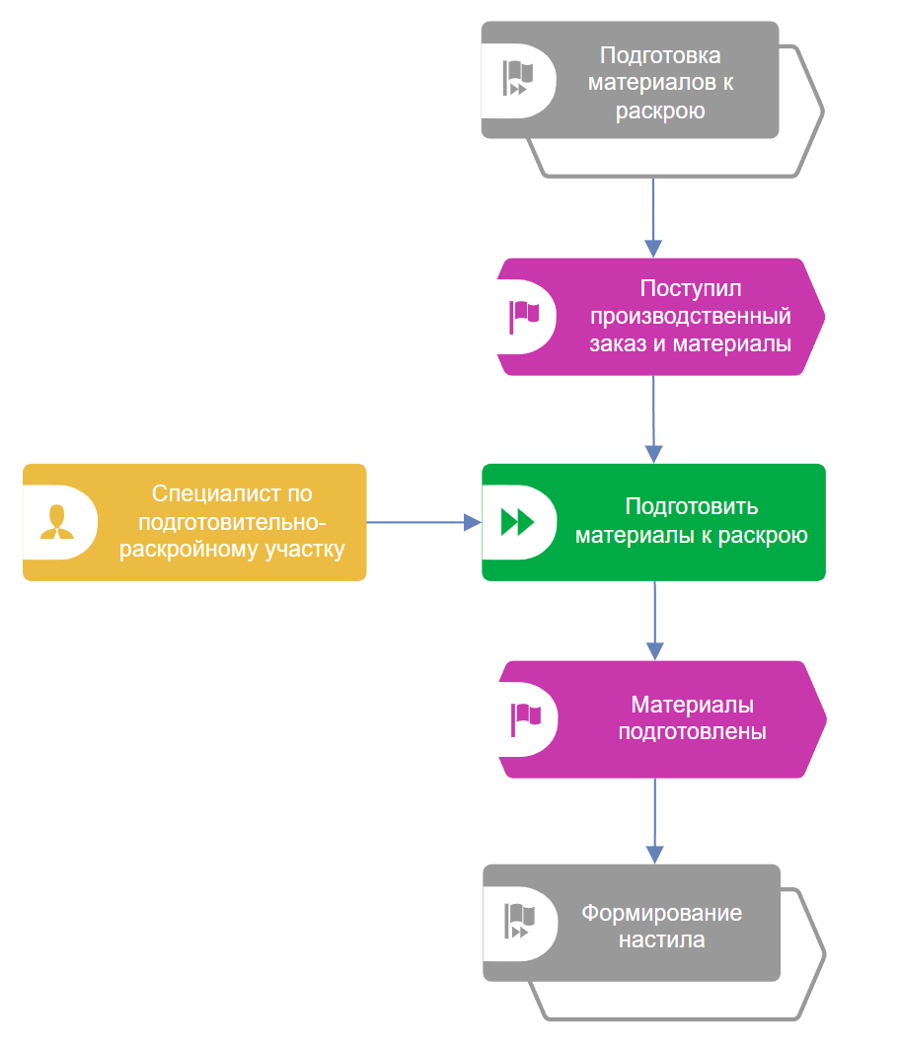
Рисунок 1 – Процессно-событийной диаграмма по подпроцессу «Подготовка материалов к раскрою»
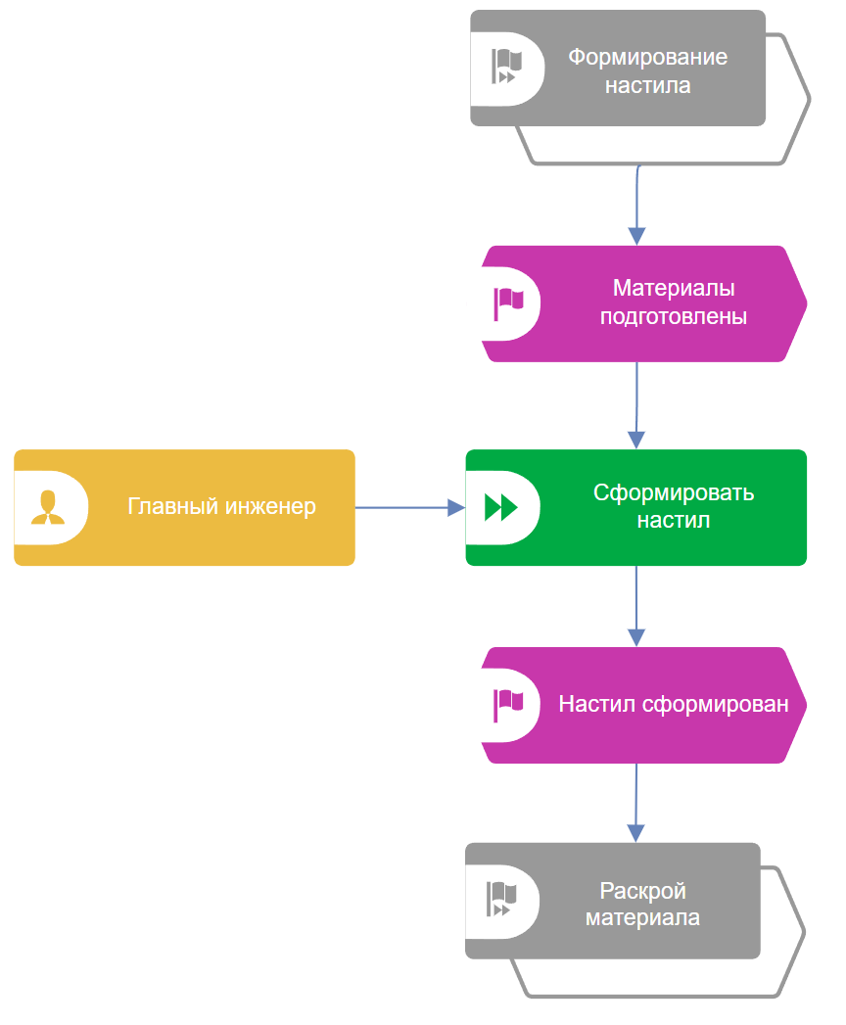
Рисунок 2 - Процессно-событийная диаграмма по подпроцессу «Формирование настила»
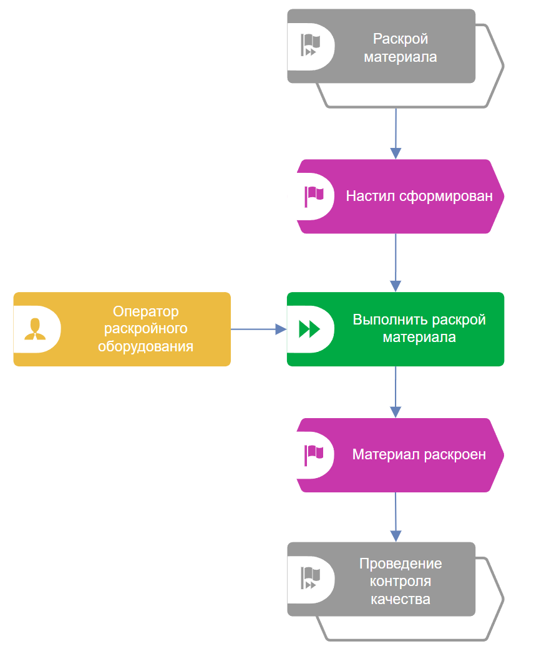
Рисунок 3 - Процессно-событийная диаграмма по процессу «Раскрой материала»
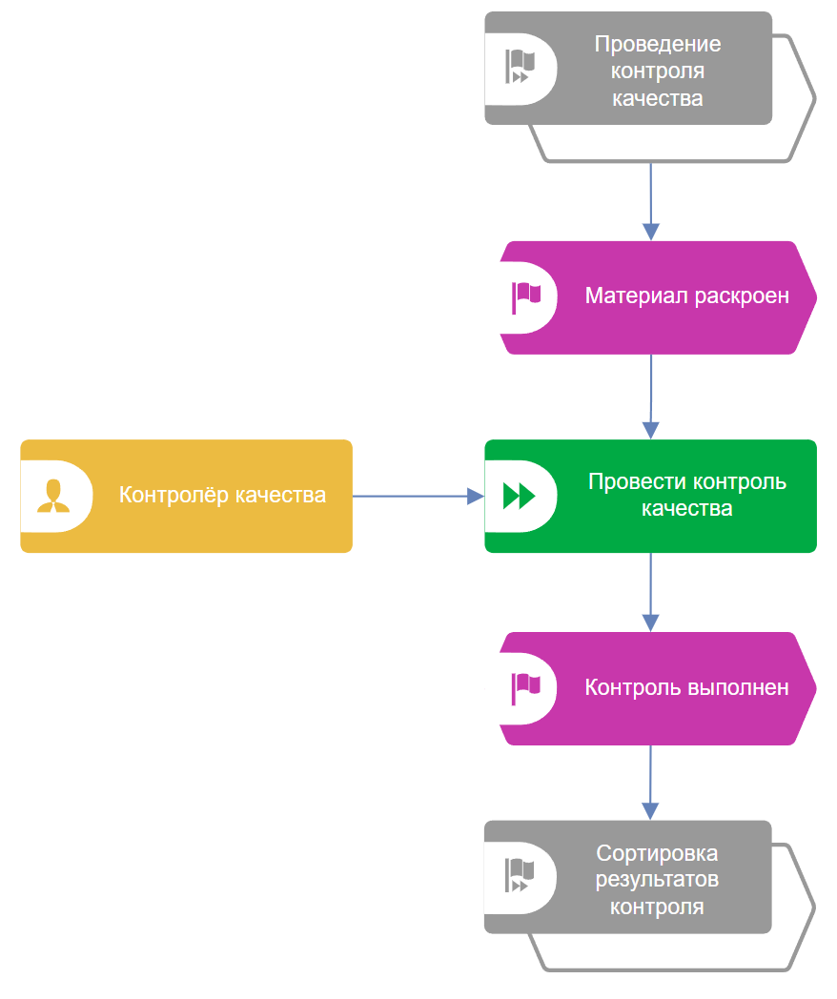
Рисунок 4 - Процессно-событийная диаграмма по процессу «Проведение контроля качества»
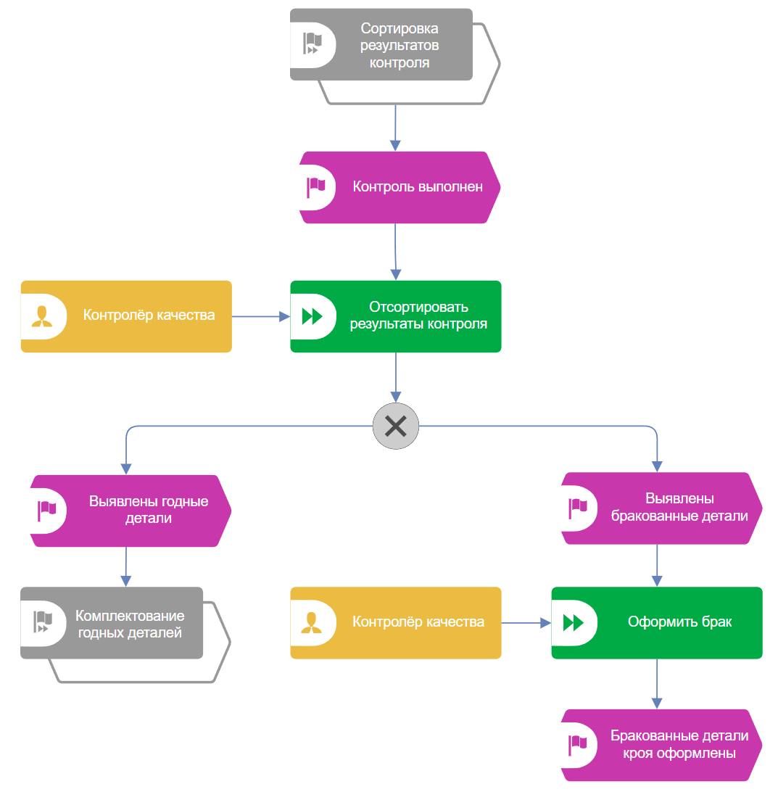
Рисунок 5 - Процессно-событийная диаграмма по процессу «Сортировка результатов контроля»
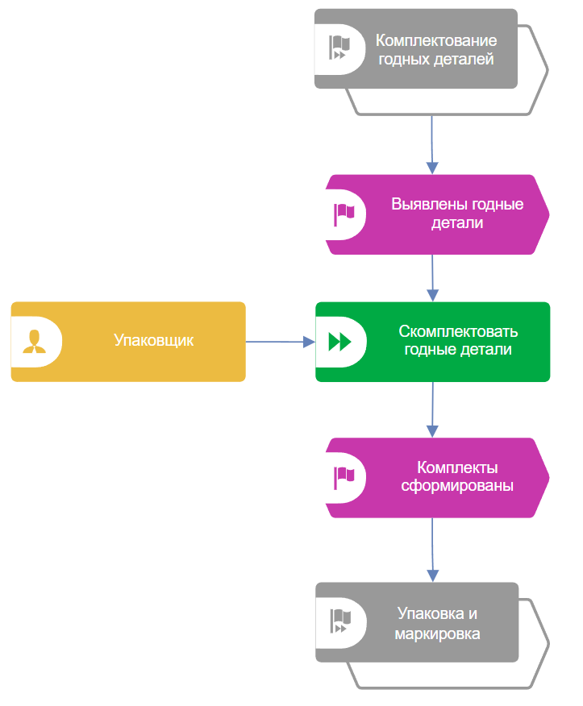
Рисунок 6 - Процессно-событийная диаграмма по процессу «Комплектование годных деталей»
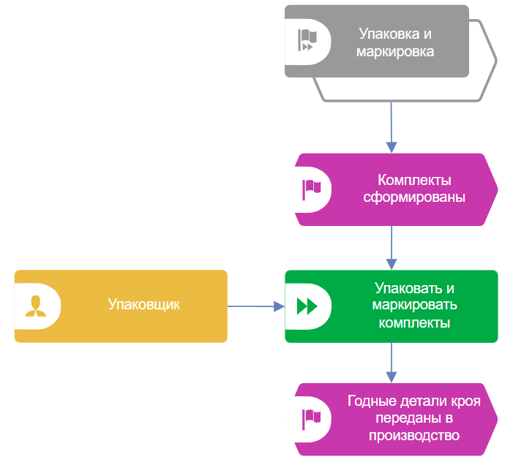
Рисунок 7 - Процессно-событийная диаграмма по процессу «Упаковка и маркировка»
- Процесс «Организация подготовительно-раскройного производства» в виде модели в нотации BPMN 2.0

Рисунок 8 – Общий вид диаграммы по процессу «Организация подготовительно-раскройного производства» в нотации BPMN 2.0

Рисунок 9 – Диаграмма по процессу «Организация подготовительно-раскройного производства» в нотации BPMN 2.0 часть 1

Рисунок 10 – Диаграмма по процессу «Организация подготовительно-раскройного производства» в нотации BPMN 2.0 часть 2

Б) Процесс «Выполнение заказа клиента интернет-магазина»
1) В виде функциональной диаграммы в нотации IDEF0:
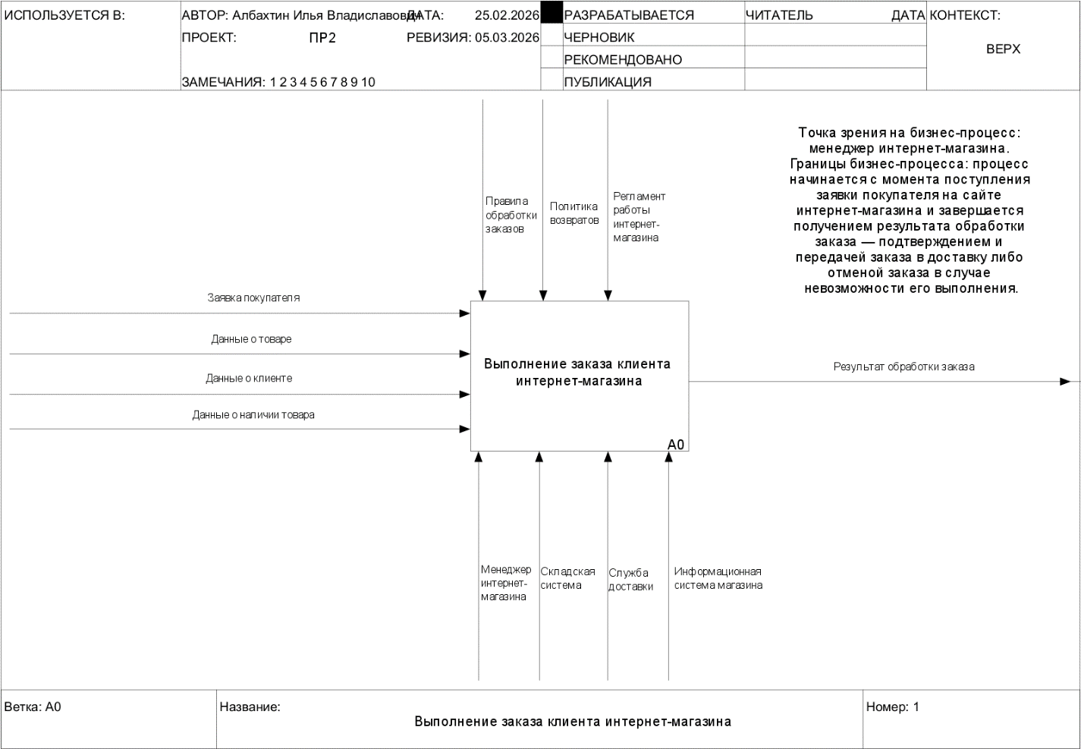
Рисунок 7 –Контекстная диаграмма по процессу «Выполнение заказа клиента интернет-магазина» в нотации IDEF0

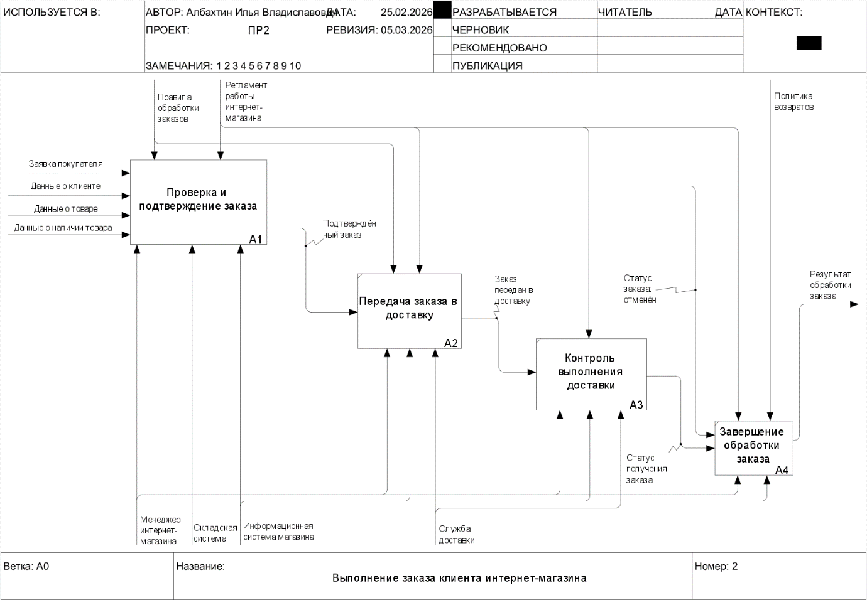
Рисунок 8 –Декомпозиция процесса «Выполнение заказа клиента интернет-магазина» в нотации IDEF0
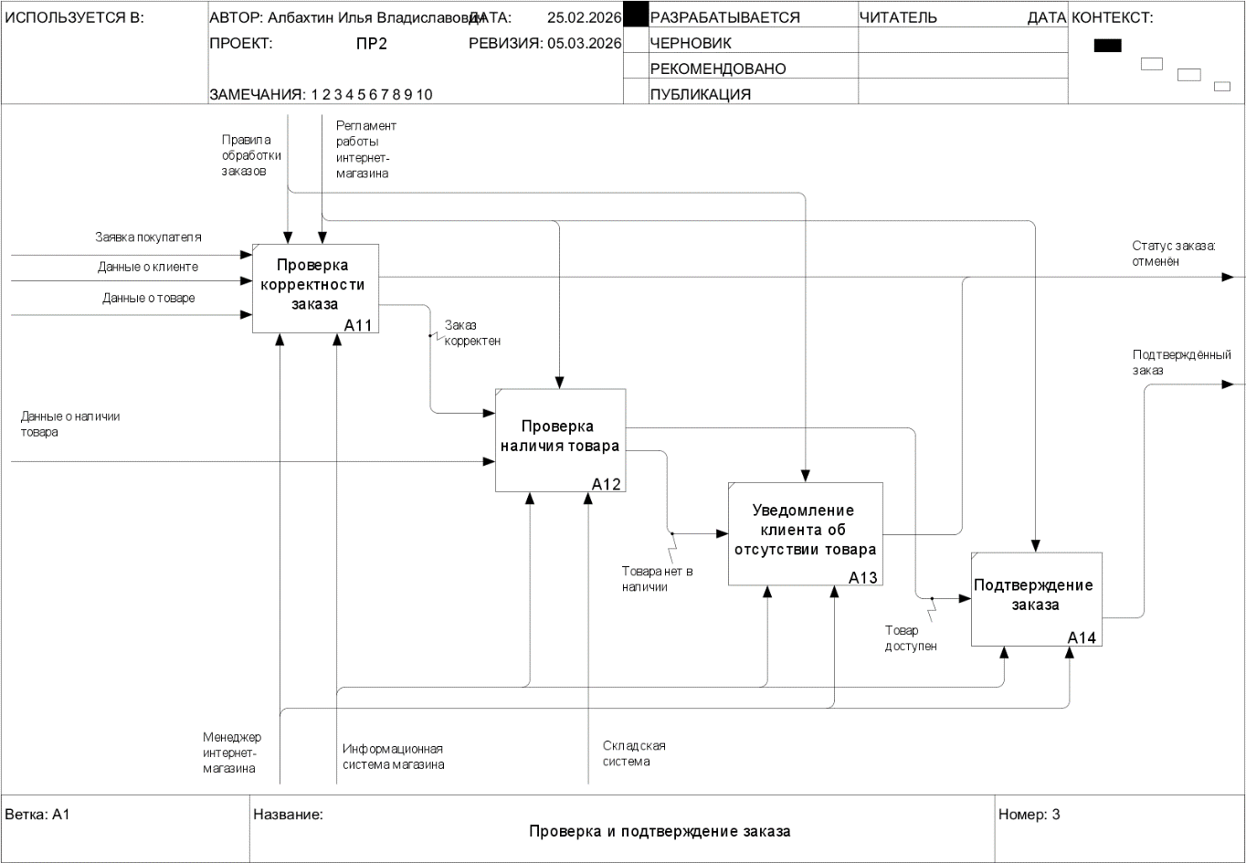
Рисунок 9 – Декомпозиция подпроцесса «Проверка и подтверждение заказа» в нотации IDEF0
2) В виде процессно-событийной диаграммы:
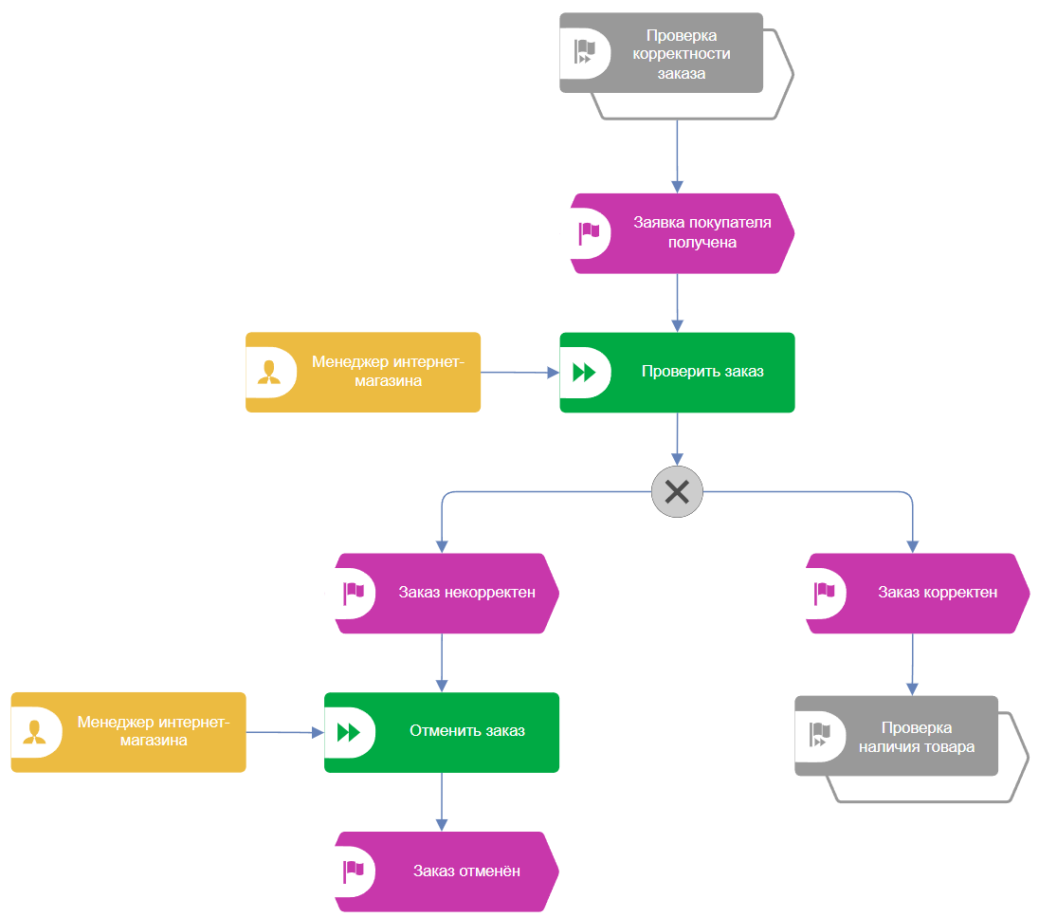

Рисунок 10 – Процессно-событийная диаграмма подпроцесса «Проверка корректности заказа»

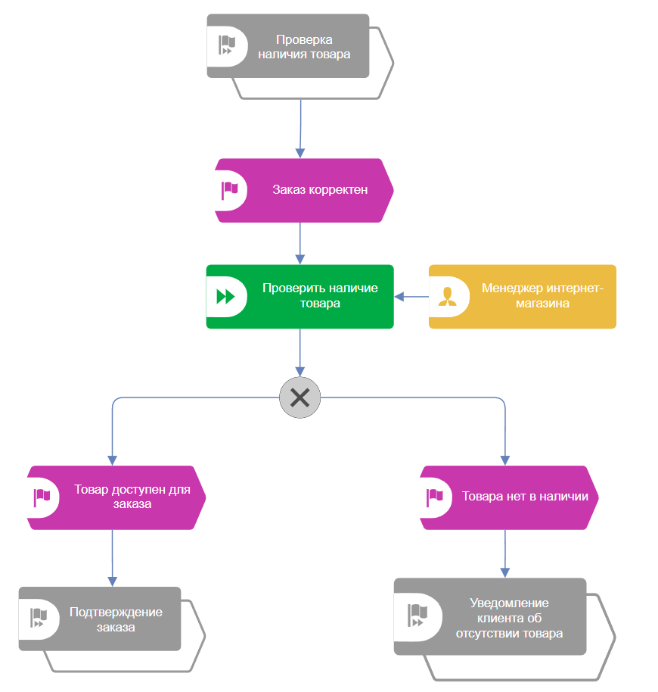
Рисунок 11 – Процессно-событийная диаграмма подпроцесса «Проверка наличия товара»
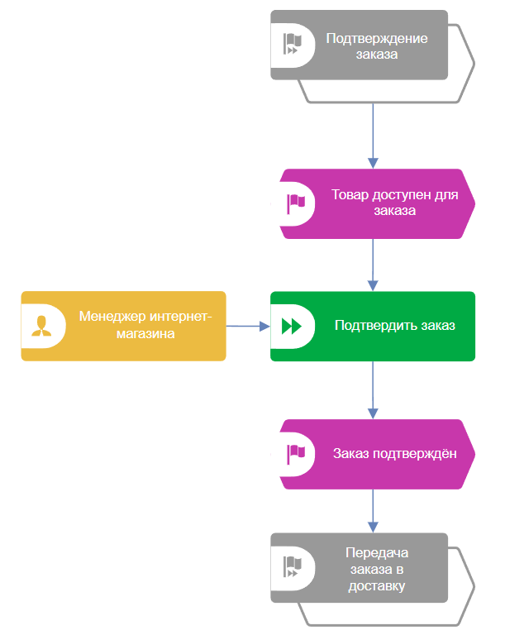
Рисунок 12 - Процессно-событийная диаграмма подпроцесса «Подтверждение заказа»
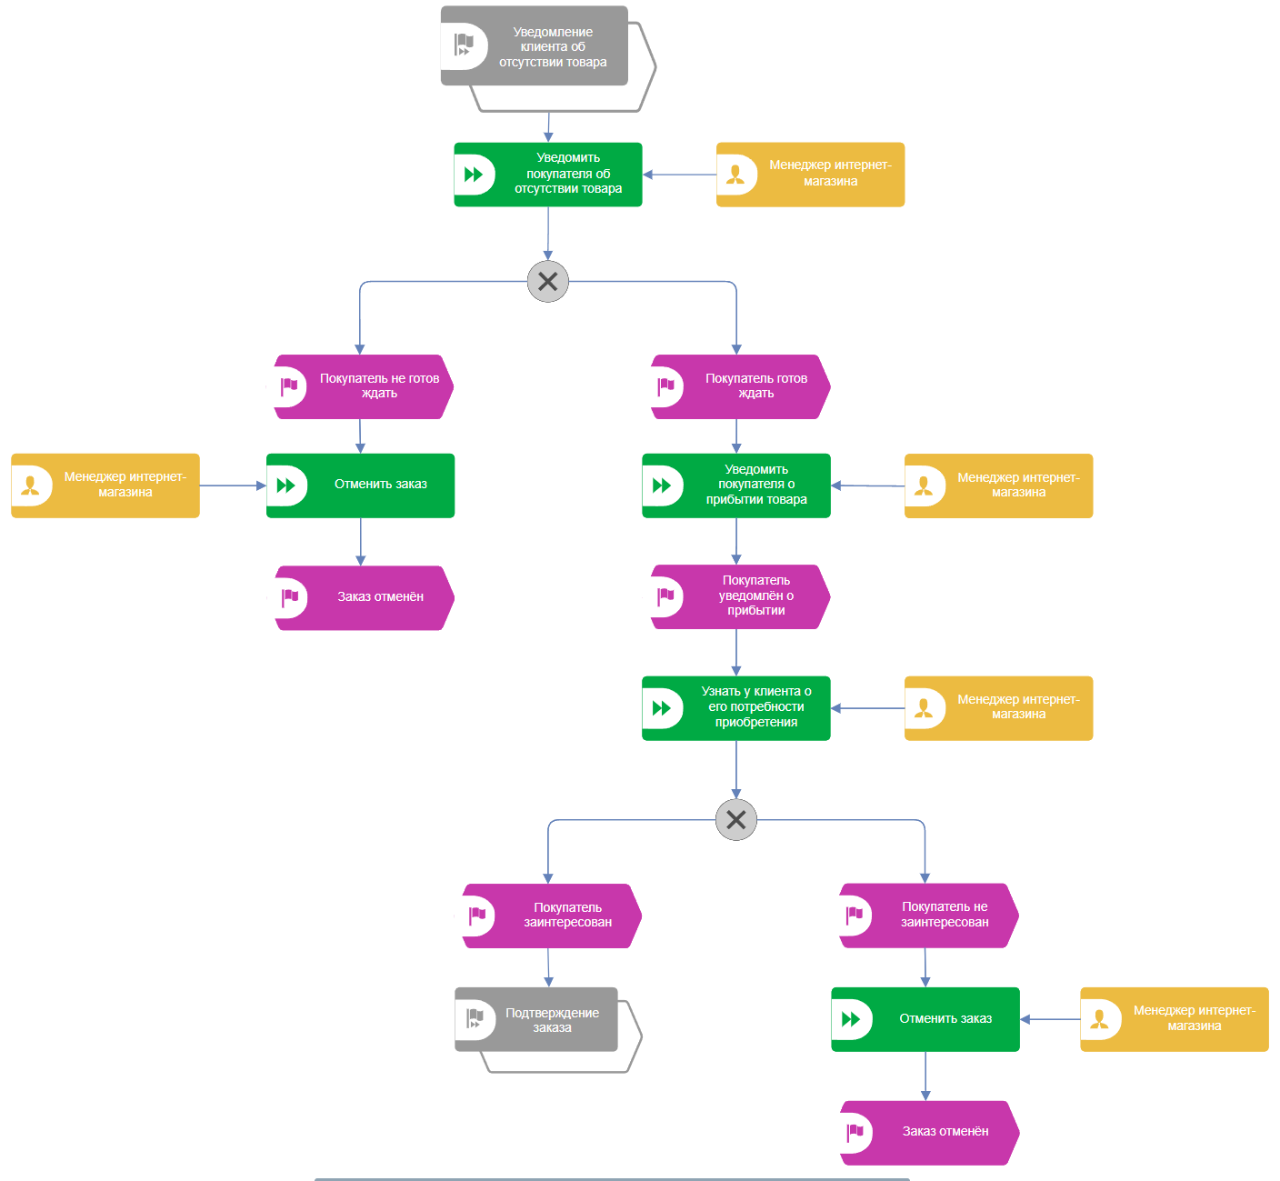
Рисунок 13 - Процессно-событийная диаграмма подпроцесса «Уведомление клиента об отсутствии товара»
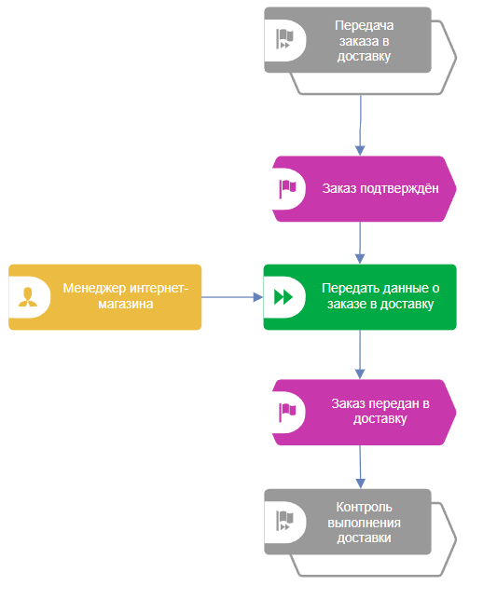
Рисунок 14 - Процессно-событийная диаграмма подпроцесса «Передача заказа в доставку»
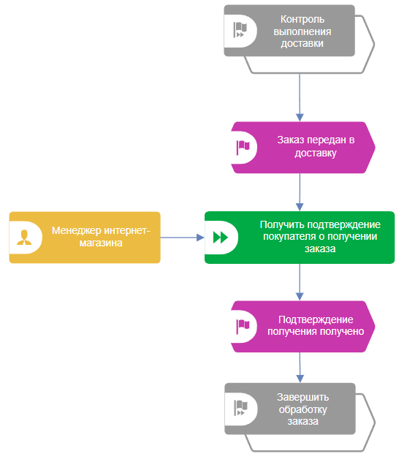
Рисунок 15 - Процессно-событийная диаграмма подпроцесса «Контроль выполнения доставки»
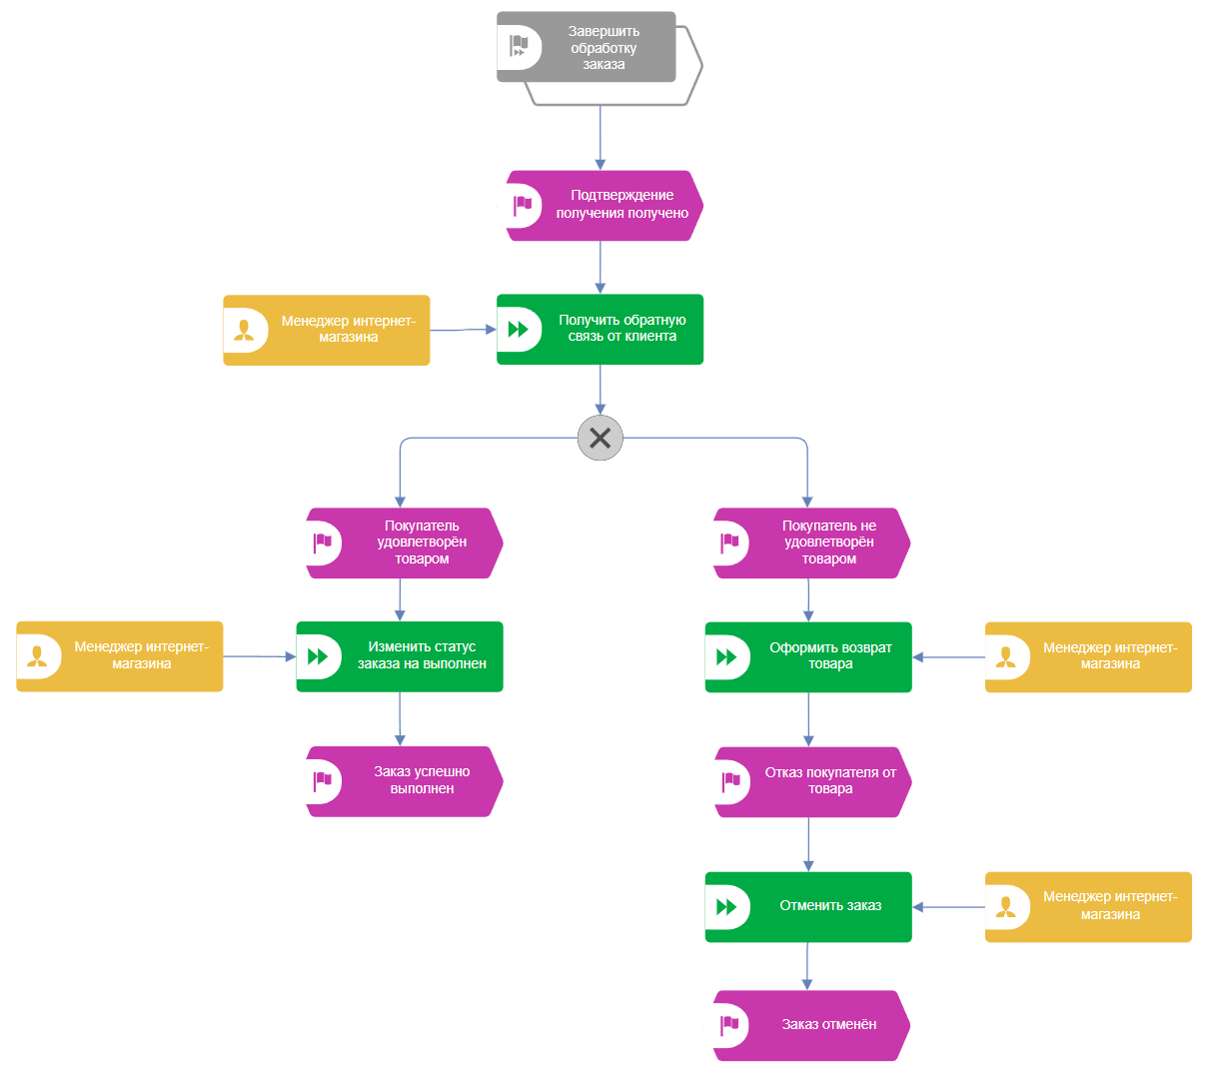
Рисунок 16 - Процессно-событийная диаграмма подпроцесса «Завершить обработку заказа»

В) Процесс «Прием на работу сотрудника»
1) В виде функциональной диаграммы в нотации IDEF0:
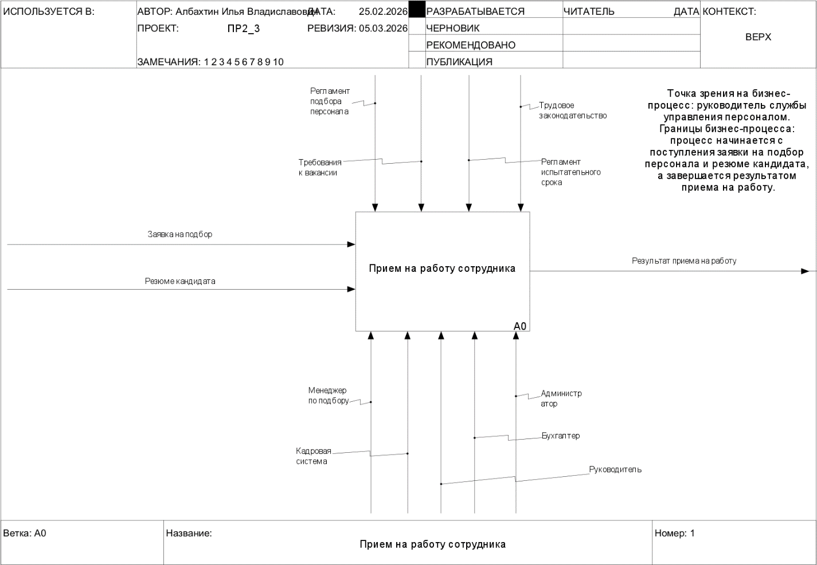
Рисунок 12 – Контекстная диаграмма процесса «Прием на работу сотрудника» в нотации IDEF0
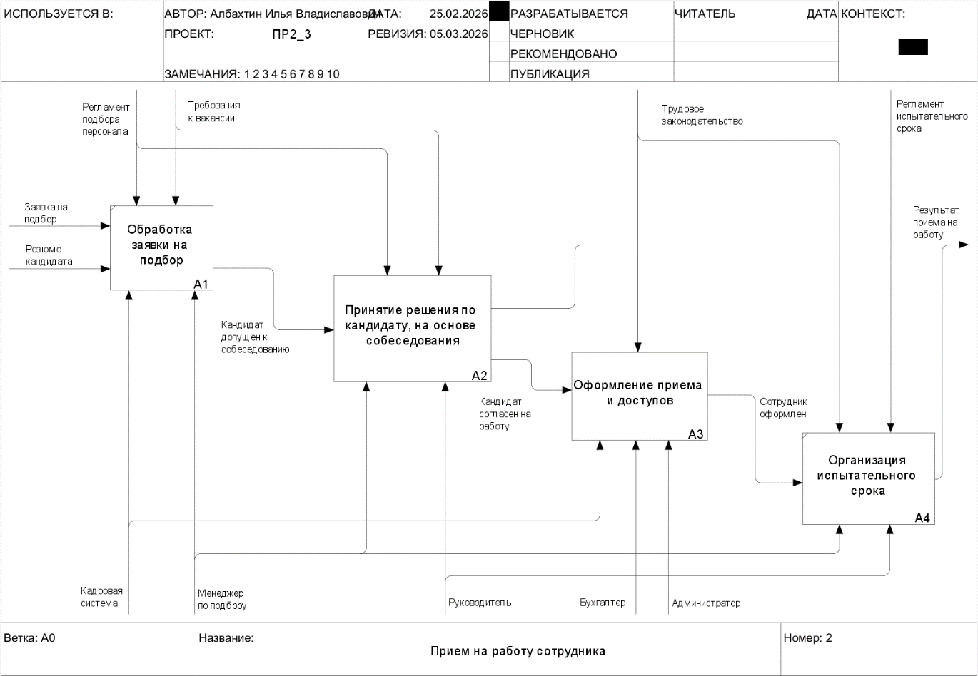
Рисунок 13 –Декомпозиция контекстной диаграммы процесса «Прием на работу сотрудника» в нотации IDEF0
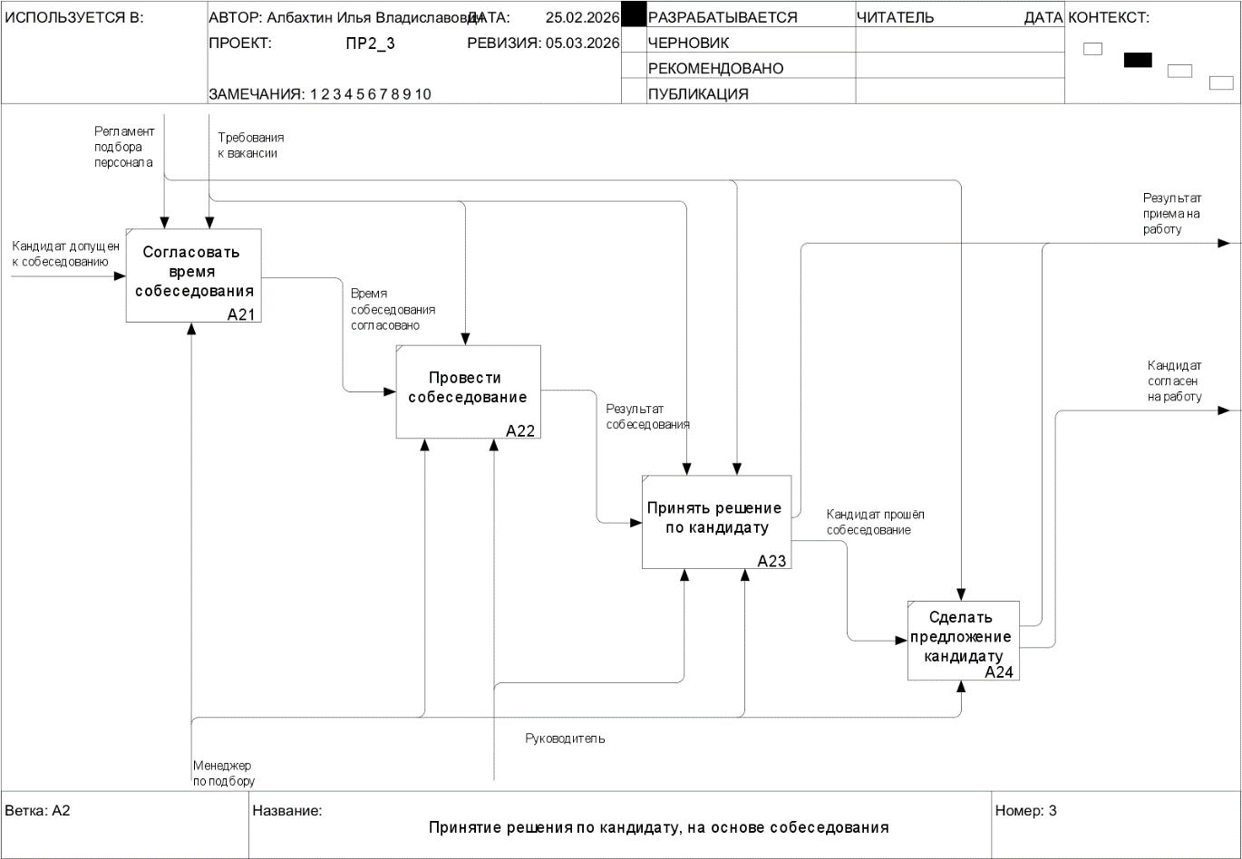
Рисунок - Декомпозиция подпроцесса «Принятие решения по кандидату, на основе собеседования» в нотации IDEF0
2) В виде модели в нотации BPMN 2.0:
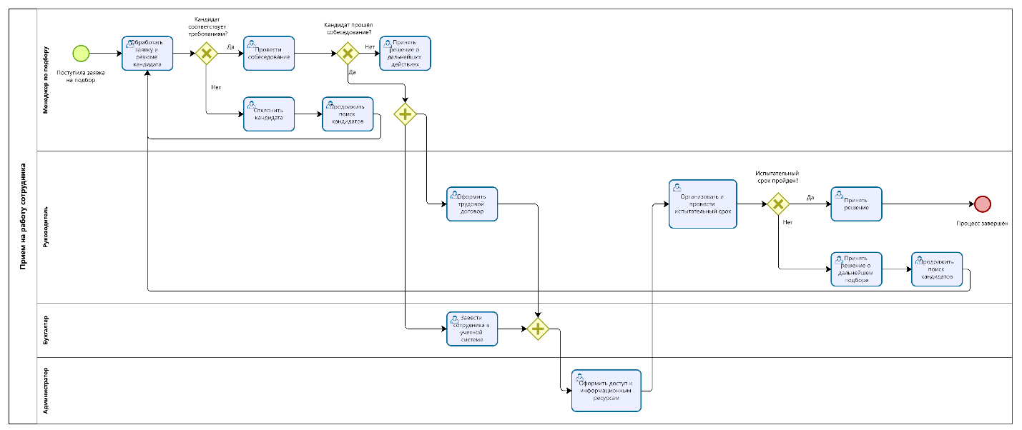
Рисунок 14 – Общий вид модели процесса «Прием на работу сотрудника» в нотации BPMN 2.0
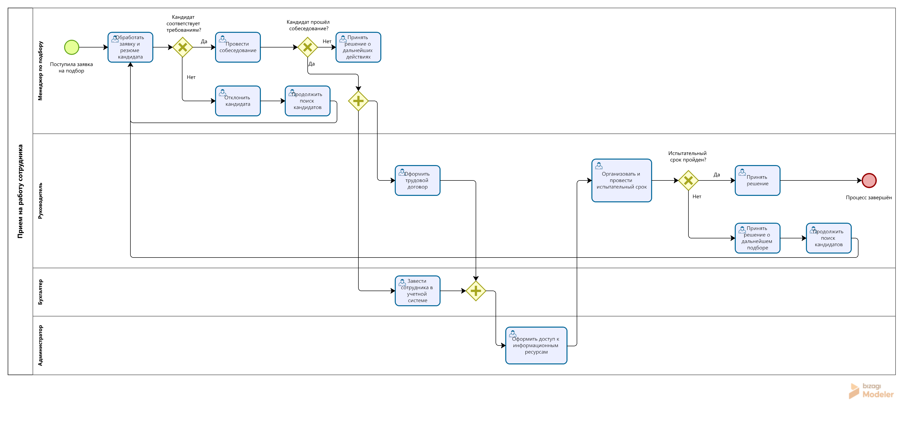
Рисунок 15 – Модель процесса «Прием на работу сотрудника» в нотации BPMN 2.0 часть 1
Рисунок 16 – Модель процесса «Прием на работу сотрудника» в нотации BPMN 2.0 часть 2
Вывод:
В ходе выполнения практической работы были построены процессно-событийные модели, функциональные диаграммы в нотации IDEF0 и процессные модели в нотации BPMN 2.0 для рассматриваемых бизнес-процессов, что позволило формализовать их структуру, входы, управления, механизмы и результаты. Применение различных нотаций обеспечило комплексный анализ процессов, выявление логики выполнения операций и распределения ответственности, а также позволило подтвердить корректность их моделирования в соответствии с правилами выбранных методологий.

Список использованных источников и литературы:
- Рочев, К. В. Информационные технологии. Анализ и проектирование информационных систем : учебное пособие для вузов / К. В. Рочев. — 3-е изд., стер. — Санкт-Петербург : Лань, 2022. — 128 с. — ISBN 978-5-507-44339-0. — Текст : электронный // Лань : электронно-библиотечная система. — URL: https://e.lanbook.com/book/223442 (дата обращения: 25.02.2025). — Режим доступа: для авториз. пользователей.
- Одинцова, М. А. Предметно-ориентированные информационные системы. Практикум : учебное пособие / М. А. Одинцова. — Москва : РТУ МИРЭА, 2022. — 106 с. — Текст : электронный // Лань : электронно-библиотечная система. — URL: https://e.lanbook.com/book/311381 (дата обращения: 25.02.2025). — Режим доступа: для авториз. пользователей.
- Одинцова, М. А. Информационные системы управления торговым предприятием : учебно-методическое пособие / М. А. Одинцова. — Москва : РТУ МИРЭА, 2020. — 61 с. — Текст : электронный // Лань : электронно-библиотечная система. — URL: https://e.lanbook.com/book/163875 (дата обращения: 25.02.2025). — Режим доступа: для авториз. пользователей.
- Остроух, А. В. Проектирование информационных систем : монография / А. В. Остроух, Н. Е. Суркова. — 2-е изд., стер. — Санкт-Петербург : Лань, 2021. — 164 с. — ISBN 978-5-8114-8377-8. — Текст : электронный // Лань : электронно-библиотечная система. — URL: https://e.lanbook.com/book/175513 (дата обращения: 25.02.2025). — Режим доступа: для авториз. пользователей.
- Остроух, А. В. Теория проектирования распределенных информационных систем : монография / А. В. Остроух, А. В. Помазанов. — Санкт-Петербург : Лань, 2022. — 96 с. — ISBN 978-5-8114-3417-6. — Текст : электронный // Лань : электронно-библиотечная система. — URL: https://e.lanbook.com/book/206483 (дата обращения: 25.02.2025). — Режим доступа: для авториз. пользователей.
- Лентяева, Т. В. Информационный менеджмент : учебное пособие / Т. В. Лентяева, А. Д. Лагунова. — Москва : РТУ МИРЭА, 2021. — 128 с. — Текст : электронный // Лань : электронно-библиотечная система. — URL: https://e.lanbook.com/book/218390 (дата обращения: 25.02.2025). — Режим доступа: для авториз. пользователей.
- Кириллина, Ю. В. Реинжиниринг бизнес-процессов : методические рекомендации / Ю. В. Кириллина. — Москва : РТУ МИРЭА, 2021. — 31 с. — Текст : электронный // Лань : электронно-библиотечная система. — URL: https://e.lanbook.com/book/226553 (дата обращения: 25.02.2025). — Режим доступа: для авториз. пользователей.

